Periodeplan for: januar, februar og mars. 2025

TEMA | MÅL | METODER/INNHOLD | FAGOMRÅDER | TEGN TIL TALE
VINTER OG SOL   | Bli kjent med årstiden.  Bli glad i å være ute om vinteren!  Oppleve gleden ved at sola kommer tilbake!  Få grovmotoriske utfordringer i vinterlandskapet.  Mestre skigåing!  Ha det artig med snø og is. | Undre oss over hva som skjer når mørketiden er over og sola kommer tilbake. Synge solsanger, lage soler, male solbilder.  Elggruppa pleier å bli invitert på sollunsjkonsert i Kulturhuset en gang i januar.  Ha solfest i barnehagen med eventyr, solboller og kakao dagen etter at vi ser sola! Den kommer og skinner på oss i februar!  Ha vinteraktiviteter ute; gå på ski, ake, forme/male på snø, eksperimentere vann/is. Vi tar utgangspunkt i ungenes interesser og mestringsnivå. «Bjørnebåsendagen»; Vi har ski og aktivitetsdag en dag i mars med nummervest på magen, heiarop, oppmuntring, grilling og premie!  Bli kjent med vinterfuglene her. Følge med om småfuglene kommer på besøk! | Kommunikasjon, språk og tekst.  Kropp, bevegelse, mat og helse.  Kunst, kultur og kreativitet.  Natur, miljø og teknologi.  Etikk, religion og filosofi.  Nærmiljø og samfunn.  Antall, rom og form. | 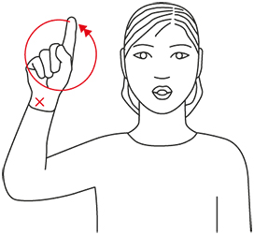  Sol  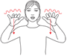  Snø  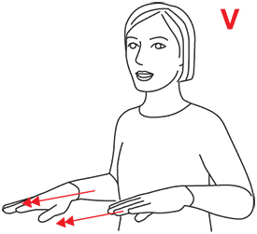  Ski  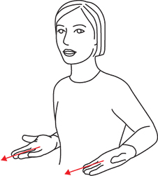  Ake

TEMA | MÅL | METODER/INNHOLD | FAGOMRÅDER | TEGN TIL TALE
I hele januar:  «LIVET I HAVET»   | Gjøre barna kjent med livet i havet og fjæra.  Gjøre dem kjent med at skreifiske og mølje er en viktig del av den nord-norske tradisjonen og historie.  Gjøre barn kjent med hvor viktig det er å holde havet reint.  Få erfaring med at fisk er godt! | Samlingsstunder der temaet er «Livet i havet». Vi bruker bilder, bøker, internett, samtale og undrer oss over det fantastiske livet i og rundt havet. Vi har også fokus på søppel og annet som ikke hører hjemme i havet, og hva vi kan gjøre med det. Vi tar utgangspunkt i det ungene interesserer seg for og utvider temaet etter behov.  Eventyr, sangleker og sanger. Formingsaktiviteter/dramatiseringer. Ha sansekasse/havmiljøkasse som ungene kan leke med.  Prøve å få tak i fisker o.a. som lever i havet og som ungene får være med å undersøke nærmere.  Smake på fiskekaker, fiskegrateng, laks og andre produkter med fisk i. | Kommunikasjon, språk og tekst.  Kropp, bevegelse, mat og helse.  Kunst, kultur og kreativitet.  Natur, miljø og teknologi.  Etikk, religion og filosofi.  Nærmiljø og samfunn.  Antall, rom og form. | 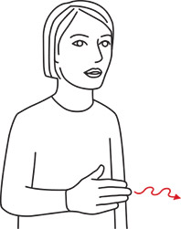  Fisk  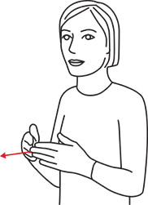  Båt  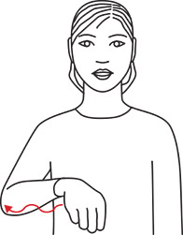  Hav  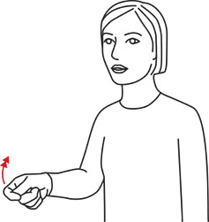  Fiske

TEMA | MÅL | METODER/INNHOLD | FAGOMRÅDER | TEGN TIL TALE
SAMENES NASJONALDAG  6. FEBRUAR  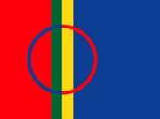 | Bli kjent med noe av samenes kultur og tradisjoner.  Vise respekt og toleranse for mennesker med en annen grunnverdi og bakgrunn.  Bli kjent med hvordan det samiske flagget ser ut. | Vi bruker en hel uke på temaet. Vi markerer og avslutter temaet på selve dagen som er torsdag 6/2.  Flagge med det samiske flagget.  Vi har samlingsstunder om temaet. Vi har diverse samiske rekvisitter tilgjengelige som ungene får gjøre seg kjent med; samedukker, reinsdyr, samekofte, lavvo, kumse m.m.  Vi forteller om disse tingene og deres særegenhet. Vi lærer ungene joiken om «Hergi» (reinsdyr) og «Maret» (samedukke)  Vi har også aktiviteter ute.  Vi lager «Gahkko» (samiske klappekaker), og spiser Bidos (suppe med reinkjøtt og grønnsaker) til lunsj en dag ila uka. | Kommunikasjon, språk og tekst.  Kunst, kultur og kreativitet.  Natur, miljø og teknologi.  Etikk, religion og filosofi.  Nærmiljø og samfunn.  Kropp. Bevegelse, mat og helse. | 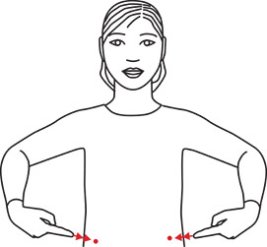  Samer  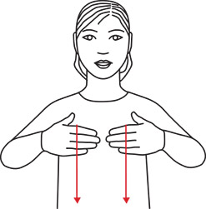  Drakt (kofte)  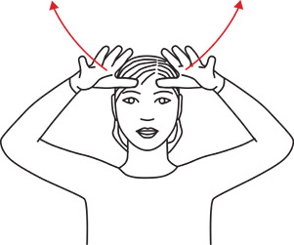  Reinsdyr  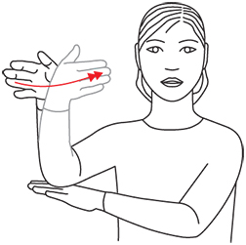  Flagg

TEMA | MÅL | METODER/INNHOLD | FAGOMRÅDER | TEGN TIL TALE
KARNEVAL  26.FEBRUAR  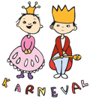 | Føre videre tradisjonen med karneval!  Tørre å kle seg ut og være en annen!  Bli kjent med karnevalsanger.  Ha det gøy!! | Lage svarte katter og/eller andre ting som vi pynter med!  Synge sanger.  Kle seg ut på den store dagen og gå i sambatog. Danse og vise seg fram for de andre på huset!  De voksne har forestilling/skuespill for barna! Slå «katta ut av sekken». Vi kjøper pølser hos pølsedama til lunsj. | Kommunikasjon, språk og tekst.  Kropp, bevegelse, mat og helse.  Kunst, kultur og kreativitet.  Etikk, religion og filosofi.  Antall, rom og form. | 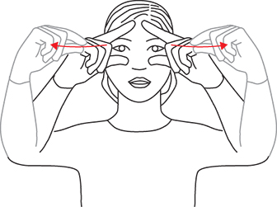  Karneval  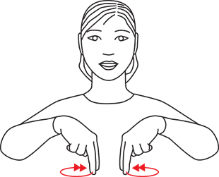  Danse
ÅRETS NASJONALE BARNEHAGEDAG ER 11. MARS.  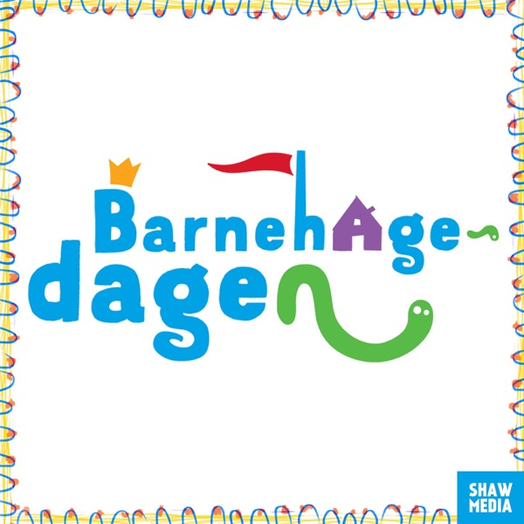 | Å synliggjøre noe av det barna får oppleve, erfare og lære i barnehagen. | «LA LEKEN LEVE»  Årets markering skal bidra til å synliggjøre leken.  Leken er viktig for barns utvikling og læring. I leken etableres/stimuleres vennskap, sosialisering og språk | Vi kan være innom flere eller alle fagområdene.

TEMA | MÅL | METODER/INNHOLD | FAGOMRÅDER | TEGN TIL TALE
MEG SELV, DU OG VI   | Styrke hvert barns følelse av egenverd og gi dem en opplevelse av å være unik.  Legge til rette for at barna skal kunne utvikle gode vennskapsrelasjoner. Fremme verdier som inkludering, empati, vennlighet og respekt.  Skape tilhørighet og «vi-følelse» i barnegruppa.  Bidra til at ungene i størst mulig grad får medvirke i egen hverdag. | Når ungene er ukeshjelpere henger vi opp bilde av dem på tavla, og de får ulike ansvars og arbeidsoppgaver i hverdagen.  Vi tar fram permene til ungene og sitter sammen med dem og ser på bilder. Ungene får også være med å lime inn bilder. Når ungene har bursdag få de være midtpunktet☺  Vi har små leke/turgrupper i hverdagen.  Vi lager lekeregler og snakker jevnlig hvordan vi skal være med hverandre for at alle skal ha det bra i barnehagen. Vi gir positive tilbakemeldinger, støtte og oppmuntring i hverdagssituasjoner.  Vi bruker deler av et opplegg som heter «Æ e mæ». Det handler om å skape trygge og robuste barn, om vennskap, livsmestring og lek. I vinter/vår jobber vi med kroppen og følelser.  https://æemæ.no/ | Kommunikasjon, språk og tekst.  Kropp, bevegelse, mat og helse.  Kunst, kultur og kreativitet.  Etikk, religion og filosofi.  Nærmiljø og samfunn.  Antall, rom og form. | 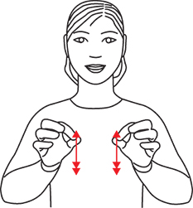  Leke  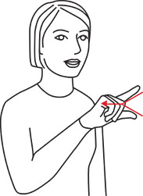  Låne  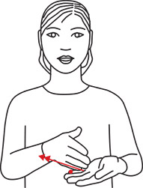  Dele  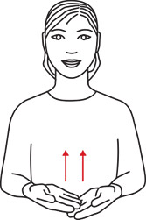  Hjelpe

TEMA | MÅL | METODER/INNHOLD | FAGOMRÅDER | TEGN TIL TALE
«SPRÅKSPRELL»  Levende språkmiljø i barnehagen!  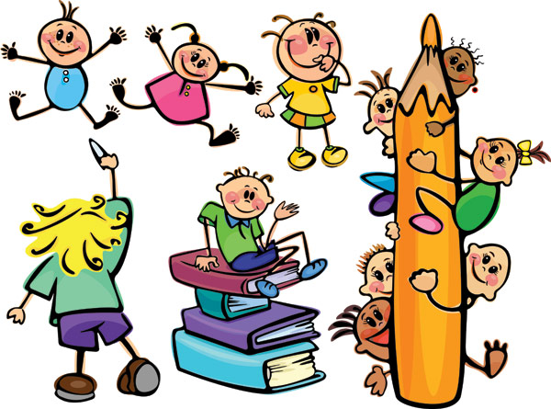  VI KLER HVERDAGEN MED ORD! | Å skape et levende språkmiljø i barnehagen gjennom hele året.  Bli kjent med tall, antall og mengde.  Bli kjent med bokstaver og bokstavlydene.  Bli kjent med de ulike fargene. | Vi bruker kalendertavla vår hver dag i samlingsstunden. Vi introduserer barna for ulike former, tall, bokstaver og farger.  Bøker, rim og regler. Noen bøker/fortellinger jobber vi mer med. Høytlesing, lager små kofferter med konkreter, dramatiserer etc. Sanger og sangleker. Spille ulike spill.  Ha aldersinndelte lesegrupper ukentlig.  Legge til rette for god rollelek/godt lekemiljø uten mange avbrytelser.  Bruke de ulike begrepene i hverdagssituasjoner. Se etter former og farger i barnehagen og i naturen, måle og telle. Vi legger til rette for at det skal være plass til masse undring i hverdagen. | Kommunikasjon, språk og tekst.  Kropp, bevegelse, mat og helse.  Kunst, kultur og kreativitet.  Natur, miljø og teknologi.  Etikk, religion og filosofi.  Nærmiljø og samfunn.  Antall, rom og form. | 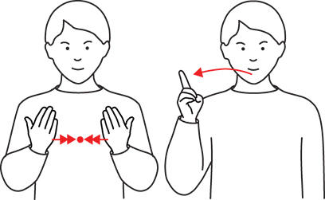  Lesestund  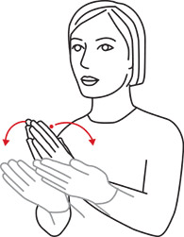  Bok  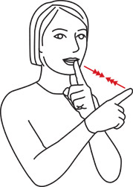  Samtale

